**REPORT**

Exercise 1: ReactJS with CDN

1. Langkah yang pertama adalah membuat folder baru dengan nama “react-demo-cdn”.
2. 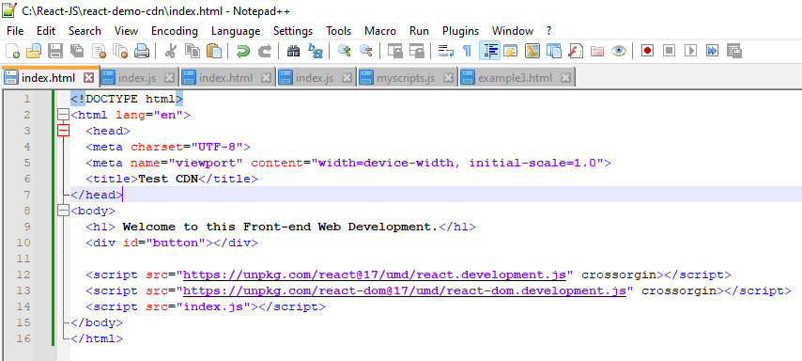Buatlah file index.html dengan code seperti gambar dibawah ini
3. 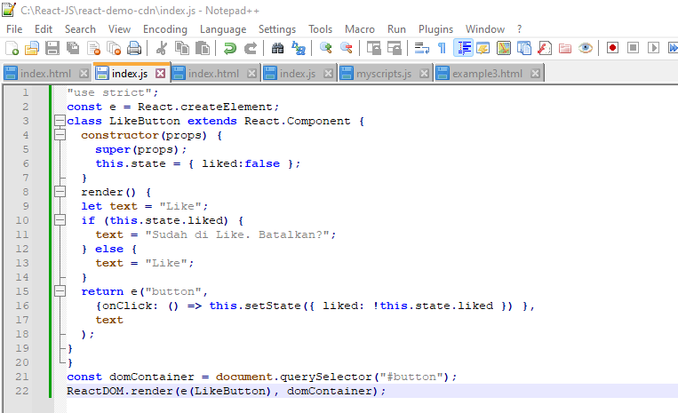Selanjutnya buat file index.js dan ketikan code berikut
4. Setelah file-file diatas selesai, buka folder yang menyimpan file-file tersebut dan buka file index.html menggunakan browser.
5. 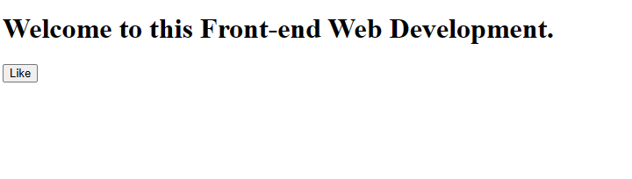Tampilannya akan seperti gambar dibawah ini
6. 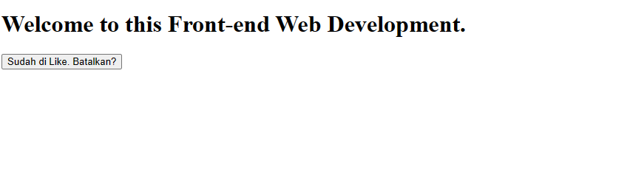Jika tombol like di tekan maka akan menjadi seperti gambar dibawah ini
7. Jika tampilannya sudah seperti gambar diatas maka exercise 1 sudah berhasil.

Exercise 2 : HTML with JavaScript Only

1. Buatlah folder baru dengan nama “test-demo-javascript”
2. 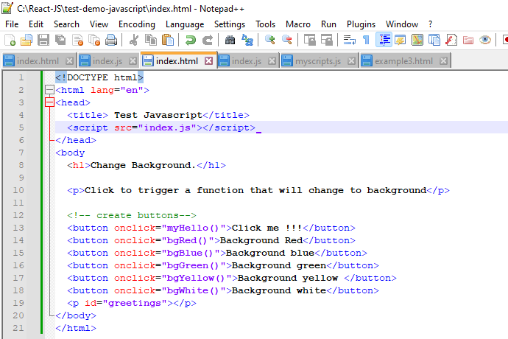Didalam folder tersebut buatlah file index.html dengan code seperti dibawah ini.
3. 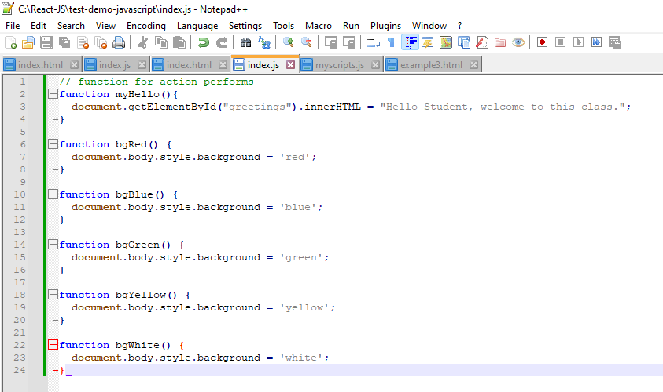Selanjutnya buat file index.js dengan code berikut ini.
4. Seletah langkah diatas selesai, langkah selanjutnya adalah membuka file index.html dengan menggunakan browser.
5. Tampilan awalnya akan seperti ini

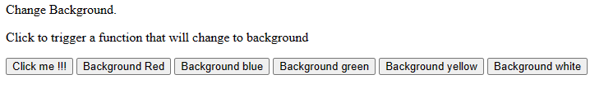

1. Ketika tombol click me ditekan maka akan menjadi seperti ini



1. 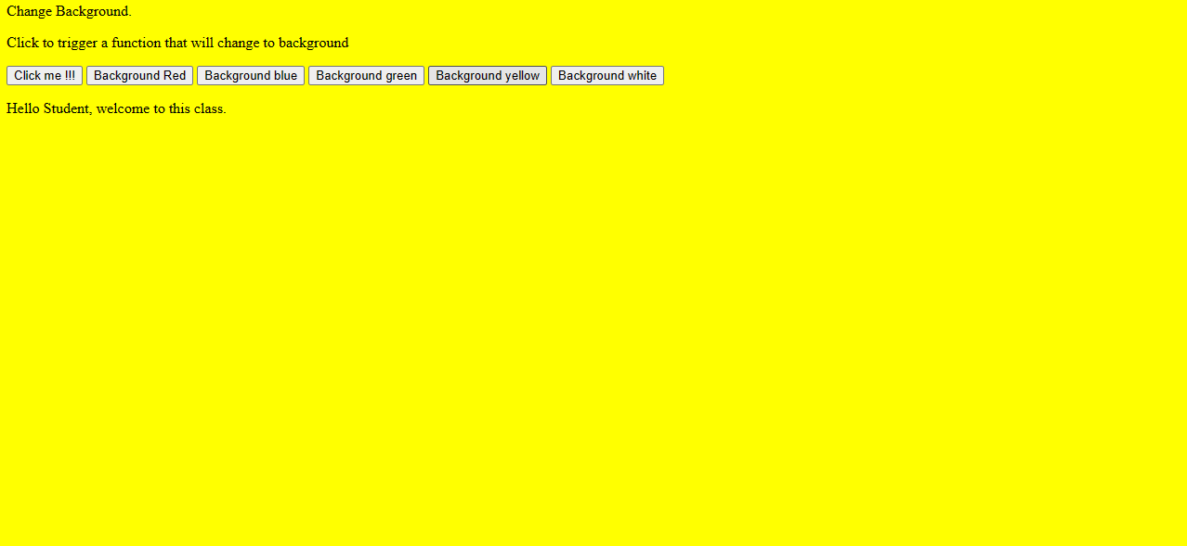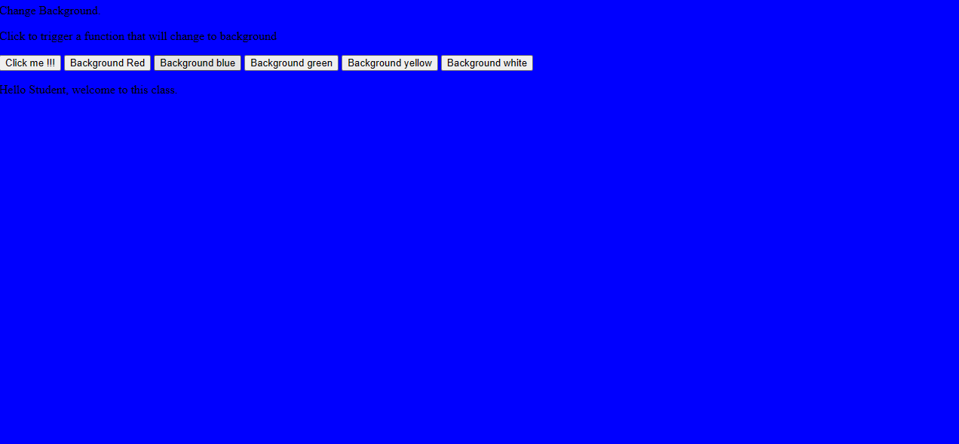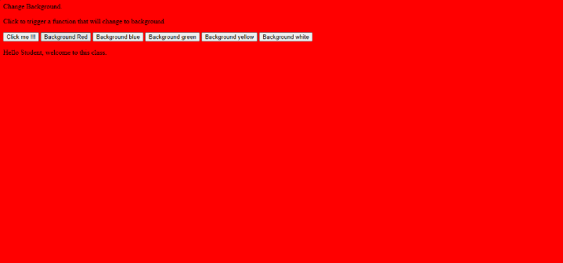Dan yang terakhir jika tombol-tombol background di tekan makan background akan berubah sesuai tombol warna background yang ditekan. Seperti gambar dibawah ini

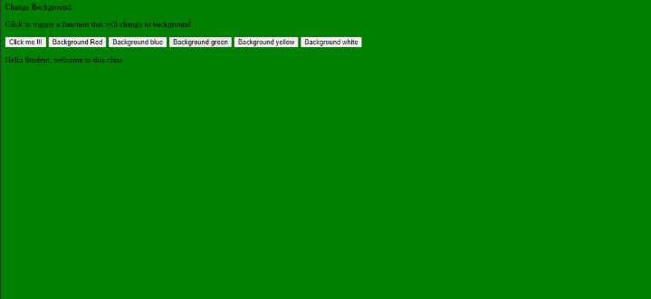

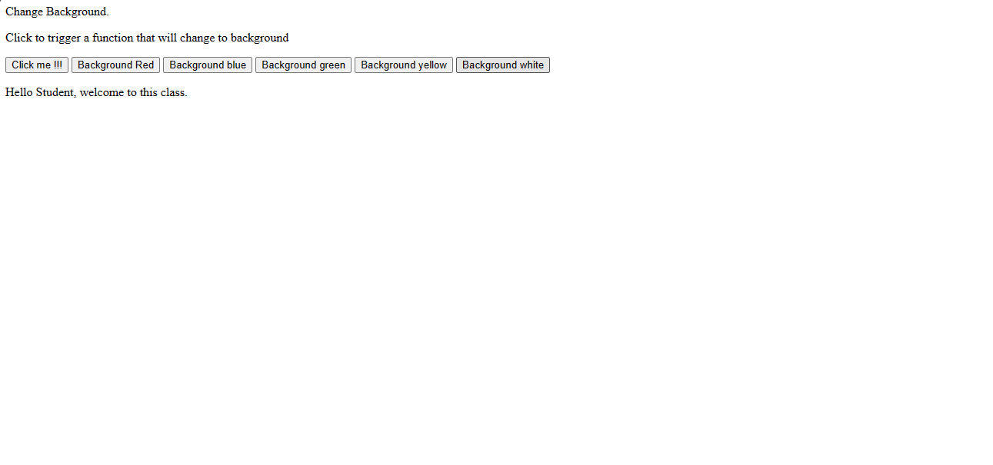

1. Jika semua tombol berfungsi sebagaimana mestinya maka exercise sudah berhasil.